Anleitung: Dateien speichern und neu öffnen in der App Word am Tablet
In dieser Anleitung erfahren Sie, wie Sie Texte, die Sie mit der App Word geschrieben haben, so abspeichern, dass Sie diese wieder finden und weiterschreiben können.

Eine neue Datei in Word am richtigen Ort speichern
Wenn Sie einen Text in Word geschrieben haben, müssen Sie diesen als Datei speichern und der Datei einen Namen geben.
Dazu gehen Sie so vor: Tippen Sie in der blauen Leiste oben links auf „Datei“.
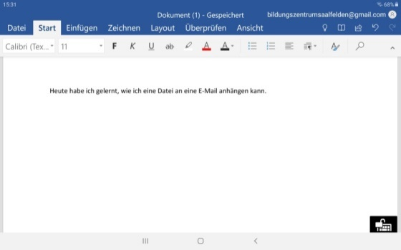

Es öffnet sich ein neuer Bildschirm mit einer blauen Leiste am linken Rand.
Tippen Sie auf „Speichern unter“.
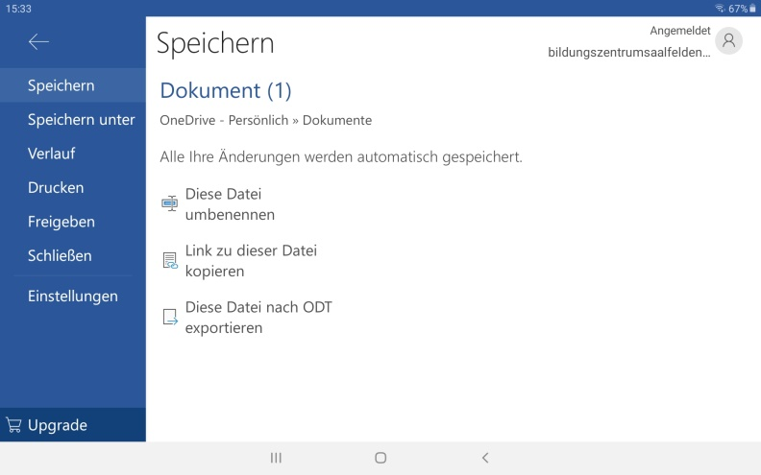

Sie müssen nun festlegen, wo Sie die Datei abspeichern möchten.
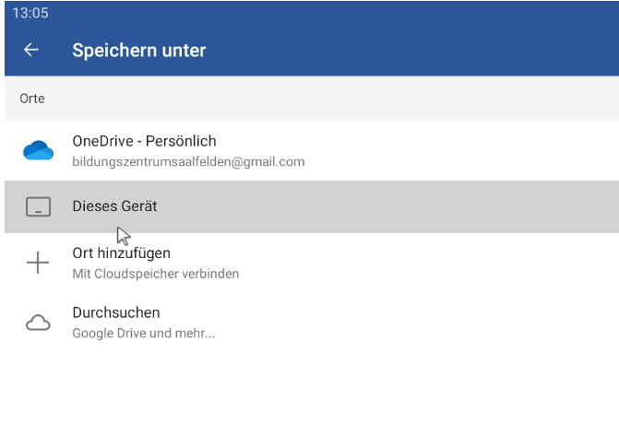
Tippen Sie auf „Dieses Gerät“.

Nun gilt es, den richtigen Ordner am Tablet auszuwählen.
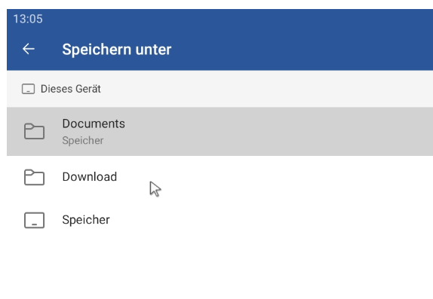

Tippen Sie auf „Documents“.

Am unteren Bildschirmrand erscheint eine neue Zeile, in der Sie den Dateinamen eintragen können. Tippen Sie zuerst auf das „X“, um den bestehenden Text zu löschen.

Überlegen Sie einen Namen für die Datei, der Ihnen später dabei hilft, sich daran zu erinnern, was in dieser Datei steht.
Tippen Sie dann in die weiße Zeile. Die Tastatur erscheint und Sie können den Dateinamen eingeben.

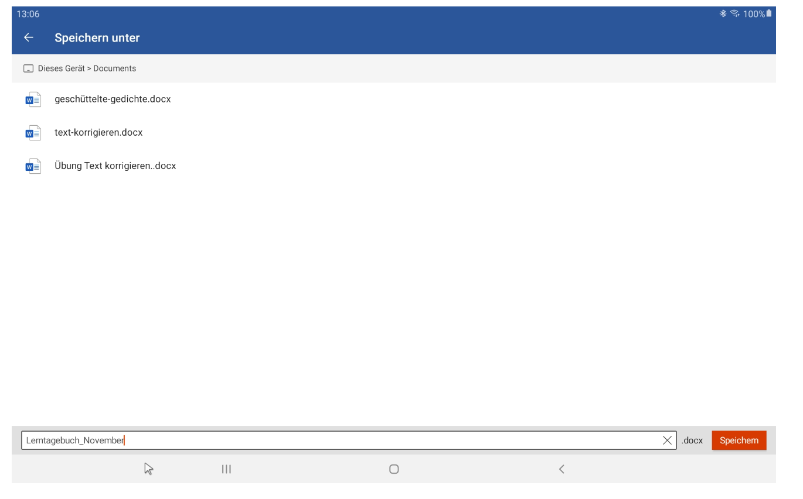

Sobald Sie zu schreiben beginnen, ändert „Speichern“ die Farbe. Nachdem Sie den Dateinamen fertiggeschrieben haben, tippen Sie auf „Speichern“.

Kehren Sie wieder zu Ihrem Text zurück, Sie können ihn jetzt weiterbearbeiten.

Eine Word-Datei zum Bearbeiten öffnen
Starten Sie die Office-App und tippen Sie rechts oben auf das Ordner-Symbol.

Es öffnet sich ein Fenster mit dem Titel „Durchsuchen“. Darunter finden Sie die verschiedenen Speichermöglichkeiten:
Tippen Sie auf „Dieses Gerät“.

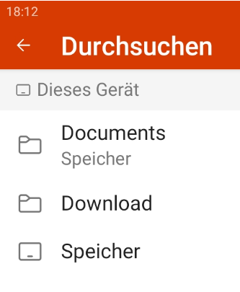
Tippen Sie dann auf „Documents“.

Dort ist Ihre Datei gespeichert. Tippen Sie auf den Dateinamen. Die App Word öffnet Ihre Datei.
Damit Sie in dieser Datei weiterschreiben oder sie bearbeiten können, müssen Sie die Menüleiste aktivieren. Tippen Sie dazu oben in der blauen Leiste auf den kleinen Haken nach unten.

Nun können Sie mit dieser Datei weiterarbeiten.

